**ΑΣΚΗΣΗ ΔΗΜΙΟΥΡΓΙΑ ΦΑΚΕΛΩΝ ΓΙΑ ΤΟ ΣΠΙΤΙ**

1. 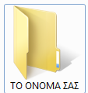**Μέσα στο φάκελο Τα Έγγραφά μου δημιουργείστε τους παρακάτω φακέλους**

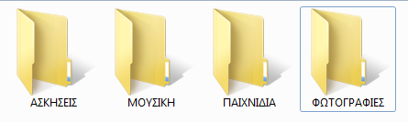

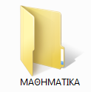

1. **Αντιγράψτε (Αντιγραφή και Επικόλληση) τον φάκελο ΜΑΘΗΜΑΤΙΚΑ στον φάκελο ΠΑΙΧΝΙΔΙΑ**
2. **Μετονομάστε το φάκελο ΜΑΘΗΜΑΤΙΚΑ που είναι στον φάκελο ΑΣΚΗΣΕΙΣ σε ΓΛΩΣΣΑ**
3. **Μετονομάστε το φάκελο ΠΑΙΧΝΙΔΙΑ σε ΕΡΓΑΣΙΕΣ**
4. **Μετακινήστε (Αποκοπή και Επικόλληση) το φάκελο ΜΑΘΗΜΑΤΙΚΑ στο φάκελο ΑΣΚΗΣΕΙΣ**
5. **Διαγράψτε το φάκελο ΜΑΘΗΜΑΤΙΚΑ .**

**ΑΣΚΗΣΗ ΔΗΜΙΟΥΡΓΙΑ ΦΑΚΕΛΩΝ ΓΙΑ ΤΟ ΣΠΙΤΙ**

1. **Μέσα στο φάκελο Τα Έγγραφά μου δημιουργείστε τους παρακάτω φακέλους**





1. **Αντιγράψτε (Αντιγραφή και Επικόλληση) τον φάκελο ΜΑΘΗΜΑΤΙΚΑ στον φάκελο ΠΑΙΧΝΙΔΙΑ**
2. **Μετονομάστε το φάκελο ΜΑΘΗΜΑΤΙΚΑ που είναι στον φάκελο ΑΣΚΗΣΕΙΣ σε ΓΛΩΣΣΑ**
3. **Μετονομάστε το φάκελο ΠΑΙΧΝΙΔΙΑ σε ΕΡΓΑΣΙΕΣ**
4. **Μετακινήστε (Αποκοπή και Επικόλληση) το φάκελο ΜΑΘΗΜΑΤΙΚΑ στο φάκελο ΑΣΚΗΣΕΙΣ**
5. **Διαγράψτε το φάκελο ΜΑΘΗΜΑΤΙΚΑ .**